г. Могилев, пр-т Мира, 6
8 0222 70-70-28 (64-72-80)
+375(29) 381-88-58 Наталья
+375(29) 184-84-89 Ирина

В рамках проекта « Мая_Зямля_Прыдняпроуе»
Экскурсионный тур «Исторический вояж по Могилевщине», посвященный году Исторической памяти
Театрализованная реконструкция в партизанском лесу
МОГИЛЁВ –БУЙНИЧСКОЕ ПОЛЕ – УСАКИНО – МОГИЛЁВ
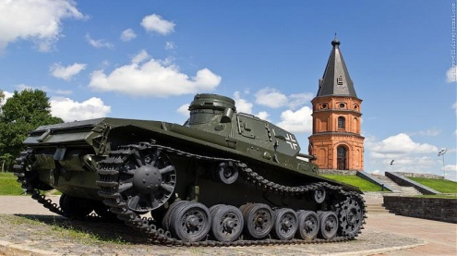
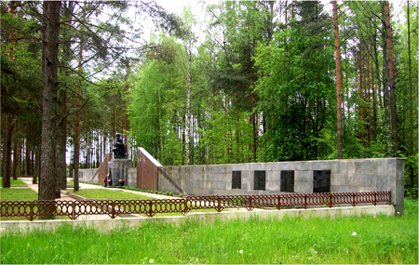
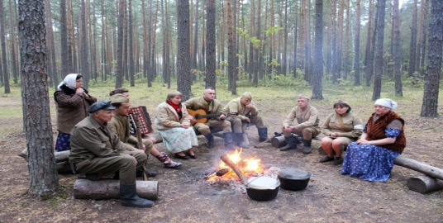
(С проведением театрализованной реконструкциив партизанском лесу , партизанким костром и солдатской кашей)

Программа тура
Выезд из г.Могилева. Путевая информация экскурсовода.
Буйничское поле. Каплица. Маятник ФУКО.
Переезд Могилев - Усакино (80 км)
Прибытие в деревню Усакино. Экскурсия.
В дремучем сосновом лесу – сохранился настоящий партизанский лагерь: партизанская типография, землянка медицинской службы, землянка опергруппы, землянка секретаря Кличевского подпольного райкома партии , землянка секретаря Могилевского обкома партии , хлебопекарня.
Театрализованная реконструкция событий «Прорыв блокады Адлера».
Артисты покажут как в ночь со 2-го на 3-е августа 1942 года, прорвав блокадное кольцо, и как партизаны вышли из окружения. Будет возможность окунуться в реальные события, происходившие в этом месте.
Церемония зажжения партизанского костра и обед на полевой кухне (настоящая солдатская каша ждет всех участников прорыва).
Переезд Усакино -Могилев
Время тура 7-8 часов.

Стоимость тура ( группа 40+): - 55, 00 руб./чел.

(группа 20+): - 75, 00 руб./чел.

Дополнительно можно заказать:
Посещение Кличевского районного краеведческого музея- один из лучших в Беларуси + квест «Поиск письма»-70 руб. на группу

Прорыв блокады с элементами рукопашного боя и взрывами (петарды) ( для старшей школы)-150 р на группу
В стоимость входит: транспортное/экскурсионное обслуживание, входные билеты по программе, театрализованная реконструкция военных действий в Усакино, посещение Мемориальных комплексов «Усакино» , партизанский костер, обед на полевой кухне (солдатская каша).

